В ДРЕВНОСТИ ДЕТЕЙ НЕ ВОСПИТЫВАЛИ, А ПЕСТОВАЛИ!
Пестование, чтоб вы знали, — это целый процесс настройки родителей на биоритмы ребенка и настройки ребенка на биополе Земли. Оказывается, все старославянские “игры для самых маленьких” (типа “сороки-вороны”, “трех колодцев”, “ладушек”) — и не игры вовсе, а лечебные процедуры на базе акупунктуры. Пока в столицах разрабатывают “новоавторские” или заимствуют западные методики, провинция возвращается к истокам. О том, как правильно “пестовать” малышей, чтобы росли здоровыми и сильными, рассказала начальник отдела семейного воспитания самарского центра Елена Бакулина. То, что хорошо для младенца, иногда может помочь и взрослому. Попробуйте пестование. Если вы ребенка просто пеленаете, моете и кормите — это вы за ним ухаживаете. Если вы говорите при этом нечто вроде: “Ах, ты мой сладкий! Давай-ка эту ручку сюда, а вот эту — в рукавчик. А теперь мы наденем памперс” — это вы его воспитываете: ибо человек должен знать, что его любят, с ним общаются и вообще пора когда-нибудь начать разговаривать. А вот если вы, умывая дитятю, произносите пестушку вроде:
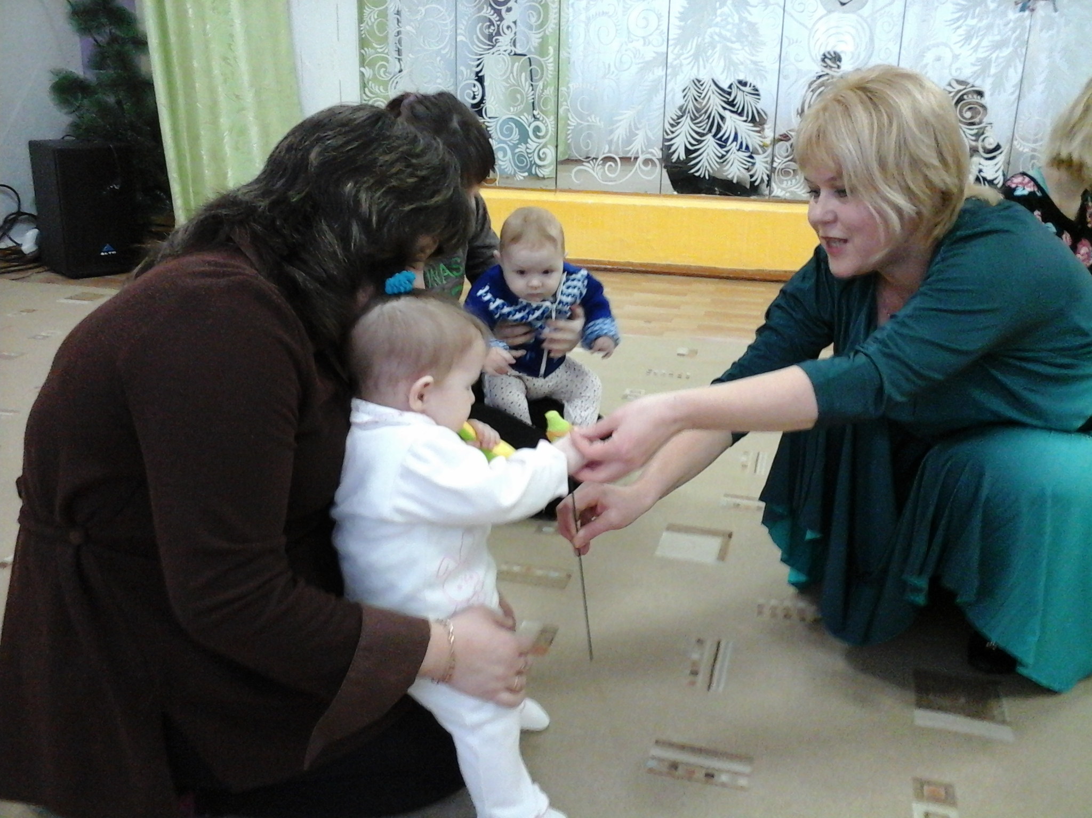Водичка, водичка,
Умой мое личико
- Чтоб глазки блестели,
Чтоб щечки горели,
Чтоб смеялся роток,
Чтоб кусался зубок.
А делая массаж или зарядку, приговариваете:
Потягушки-потягунюшки,
Поперек толстунюшки.
Ноженьки — ходунюшки,
Рученьки — хватунюшки.
В роток — говорок,
А в головку — разумок…
Так вот, если вы пичкаете ребеночка этими приговорками-пестушками, то вы устанавливаете ритм, включаетесь в общий энергетический поток земли. На земле все подчинено определенным ритмам: дыхание, кровообращение, выработка гормонов… День и ночь, лунные месяцы, приливы и отливы. Каждая клеточка работает в своем ритме. На том, кстати, и строятся заговоры от болезней: ведуны ловят “здоровый ритм” и подстраивают под него больной орган. Так что на каждую болячку — свой стих. Современный городской человек из природных ритмов выбит, он отгораживается от них, а бунтующий организм успокаивает таблетками.
✔Сорока-ворона На ладошках и на стопах есть проекции всех внутренних органов. И все эти “бабушкины сказки” — не что иное, как массаж в игре. Круговые движения взрослым пальцем по детской ладони в игре “Сорока-ворона кашу варила, деток кормила” стимулируют работу желудочно-кишечного тракта у малыша. На центре ладони — проекция тонкого кишечника; отсюда и надо начинать массажик. Затем увеличивайте круги — по спирали к внешним контурам ладони: так вы “подгоняете” толстый кишечник (текст надо произносить не торопясь, разделяя слоги). Закончить “варить кашу” надо на слове “кормила”, проведя линию от развернувшейся спирали между средним и безымянным пальцами: здесь проходит линия прямой кишки (кстати, регулярный массаж между подушечками среднего и безымянного пальцев на собственной ладони избавит вас от запоров). Дальше — внимание! Все не так просто. Описывая работу “сороки-вороны” на раздаче этой самой каши деткам, не стоит халтурить, указывая легким касанием “этому дала, этому дала…” Каждого “детку”, то есть каждый пальчик вашего младенца надо взять за кончик и слегка сжать. Сначала мизинчик: он отвечает за работу сердца. Потом безымянный — для хорошей работы нервной системы и половой сферы. Массаж подушечки среднего пальца стимулирует работу печени; указательного — желудка. Большой палец (которому “не дала, потому что кашу не варил, дрова не рубил — вот тебе!”) не случайно оставляют напоследок: он ответственен за голову, сюда же выходит и так называемый “легочный меридиан”. Поэтому большой пальчик недостаточно просто слегка сжать, а надо как следует “побить”, чтобы активизировать деятельность мозга и провести профилактику респираторных заболеваний. Кстати, эта игра совершенно не противопоказана и взрослым. Только вы уж сами решайте, какой пальчик нуждается в максимально эффективном массаже.
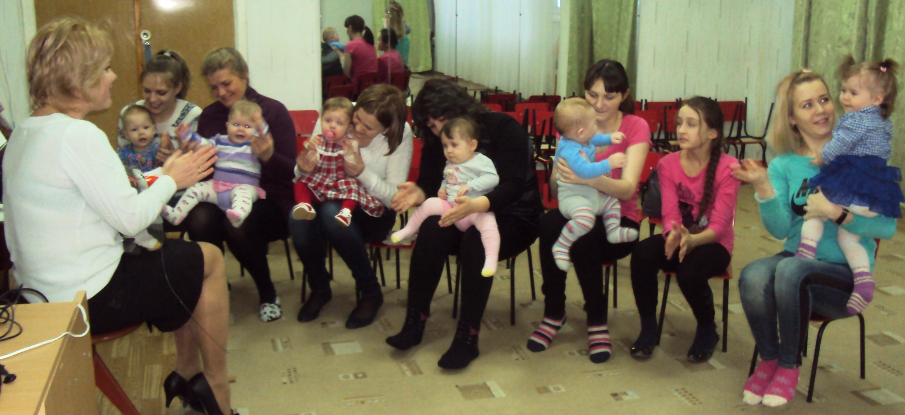✔Ладушки Психологи, и неврологи утверждают , что мозговая деятельность соотносится с мелкой моторикой (мелкими движениями пальцев). Так что вполне вероятно, что, если ладошка научится раскрываться, то и головка активнее начнет работать. Тонус мышц и быстрое раскрытие ладошки легче всего нарабатываются при прикосновении к круглой поверхности… К собственной ладошке, к голове или к маминой руке. Для того, должно быть, славянские волхвы и придумали игру в “ладушки”.
- Ладушки, — говорите вы,
- Ладушки. — И выпрямляете пальчики малыша на своей ладони.
- Где были? У бабушки!- соедините его ручки ладошка к ладошке.
- Что ели? Кашку! — хлопнули в ладоши.
- Пили простоквашку! — еще раз.
- Кыш, полетели, на головку сели! — это самый важный момент: малыш прикасается к своей голове, раскрывая ладонь на круглой поверхности. Понятно вам теперь, почему игра называется “ладушки”? Да потому что она налаживает работу детского организма. И, спорим, вы никогда не задумывались о происхождении слова “ладонь”? Центр наладки!
✔ Три колодца. Это, пожалуй, самая забытая из “лечебных игр”. Тем не менее, она — самая важная (если, конечно, вы не намерены с детства начать пичкать своего потомка антибиотиками). Игра строится на “легочном меридиане” — от большого пальца до подмышки. Начинается с поглаживания большого пальца:
- Пошел Ивашка за водою
и встретил деда с бородою.
Тот показал ему колодцы…
Дальше следует слегка надавить на запястье, прямо на точку пульса:
- Здесь вода холодная, — нажав на эту точку, мы активизируем иммунную систему. Профилактика простуды. Теперь проведите пальцем по внутренней поверхности руки до локтевого сгиба, надавите на сгиб:
- Здесь вода теплая, — мы регулируем работу легких. Пошли дальше, вверх по руке до плечевого сустава. Чуть-чуть нажмите на него (мы почти закончили “массаж легких”):
- Здесь вода горячая…
- А тут кипяток! — Пощекочите карапуза под мышкой. Он засмеется — а это само по себе хорошее дыхательное упражнение. Начинайте прямо сейчас. Такие игры весьма кстати: и развлечение, и профилактика от гриппа.

«Центр развития ребенка – детский сал «Улыбка»

"ЦИПР" встречает друзей,
От шести месяцев до трёх лет малышей!
Чтоб с мамой учиться играть,
Мир новый в игре познавать!

Центр игровой
поддержки ребенка
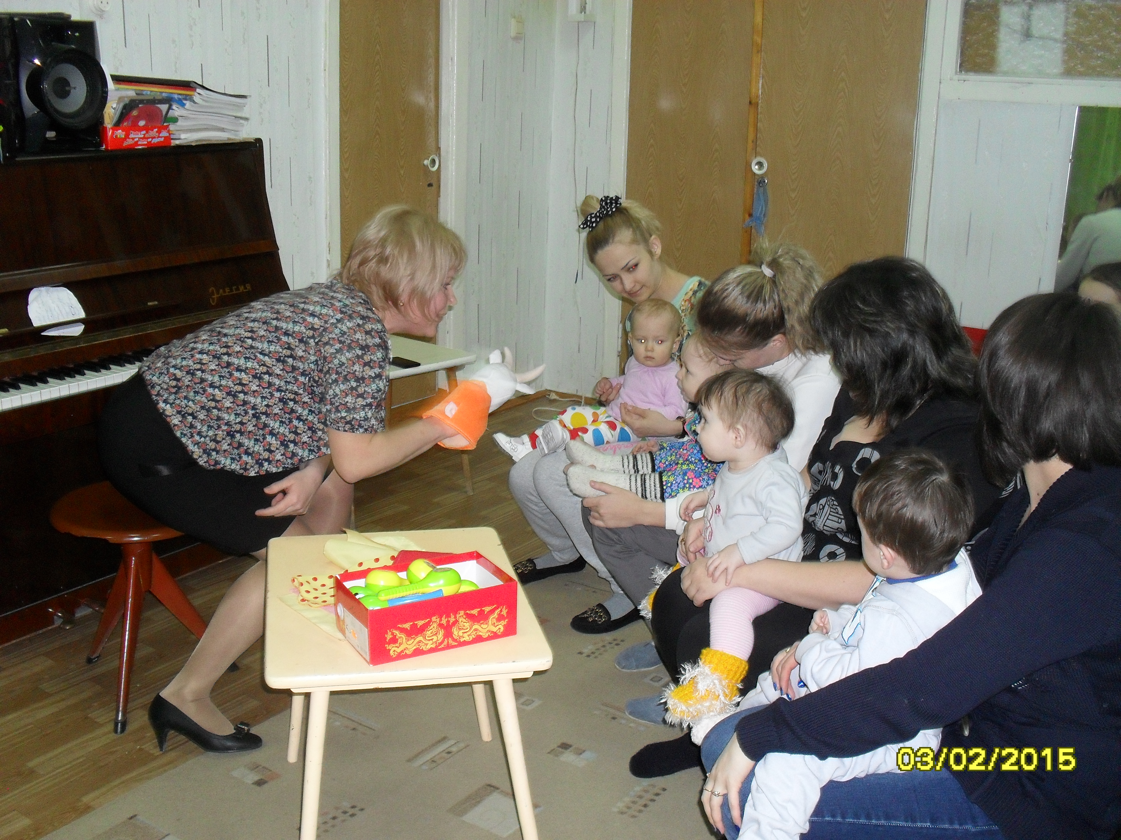

МЕТОДИЧЕСКАЯ КОПИЛКА

Музыкальное развитие.

